กรณีศึกษาการเกษตรสวนยางพาราพืชร่วมยางจังหวัดระนอง
เกษตรกร : นายเรืองวิทย์ ทัศการ โทร. 081-9569705
ที่อยู่ : ม.6 ต.กะเปอร์ อ.กะเปอร์ จ.ระนอง จำนวนพื้นที่ 30 ไร่

1.บริบทพื้นที่และแรงบันดาลใจในการเกษตรกรสวนยางยั่งยืน (พืชร่วมยาง)
นายเรืองวิทย์ ปัจจุบันทำงานเป็นผู้ช่วยการยางแห่งประเทศไทยจังหวัดระนองและได้ลงพื้นที่พูดคุยแลกเปลี่ยนแนวคิดการทำสวนยางกับชุมชนอย่างต่อเนื่อง จึงเกิดแนวคิดที่จะพัฒนาพื้นที่ของตนเองซึ่งตั้งอยู่ที่อำเภอกะเปอร์ จ.ระนองในพื้นที่ 30 ไร่ ที่ได้ทำเกษตรแบบเชิงเดี่ยว ปลูกยาง ปลูกปาล์มน้ำมัน และในปี....จึงได้ปรับรูปแบบเป็นการปลูกพืชผสมผสานโดยจัดแบ่งที่เนินเขาเป็นสวนยางพารา ร่วมกับไม้เศรษฐกิจต่างๆ เช่น ตะเคียนทอง จำปาทอง สักทอง และส่วนหนึ่งปลูกไม้ผล ไม้พื้นถิ่นพืชผัก พร้อมแหล่งน้ำเลี้ยงปลา ไก่ไข่ เพื่อจะได้เป็นต้นแบบแก่เกษตรกรชาวสวนยางในพื้นที่จังหวัดระนองตามเจตนารมย์ คือ ผู้นำต้องทำให้เห็น
2.ความคาดหวังต่อการทำเกษตรสวนยางยั่งยืน(พืชร่วมยาง)
นายเรืองวิทย์ มีความตั้งใจที่จะทำเกษตรแบบผสมผสานตามความรู้ด้านวิชาการจากหน่วยงานที่ทำและภาคีเครือข่ายในการทำการเกษตรเพื่อให้เกิดประโยชน์ในการใช้พื้นที่โดยการผสมผสานพืชพันธุ์ต่างๆให้อยู่ร่วมกันอย่างเกื้อกูล ทำให้เกิดสภาพแวดล้อมที่ดี มีระบบนิเวศที่สมบูรณ์ มีความหลากหลายทางชีวภาพ เกิดระบบห่วงโซ่อาหารที่สมดุลพื้นที่บนเนินปลูกยาง ปาล์มและไม้เศรษฐกิจ ส่วนพื้นที่ด้านล่างจะเป็นไม้ผล ผักกินใบและฟาร์มไก่ไข่เพื่อสะดวกในการจัดการแปลงและสามารถจัดการผลผลิตเพื่อบริโภคและจำหน่าย เช่น ไก่ เพื่อนำมูลสัตว์มาทำปุ๋ยใช้ประโยชน์ในการเกษตร มีไข่ไก่เป็นอาหารโปรตีนทุกวัน และมีรายได้จากการจำหน่ายผลผลิตการเกษตรตลอดปี และยังมีบ่อปลาอีก จำนวน 2 บ่อที่เลี้ยงปลาไว้แบบปล่อยตามธรรมชาติ ซึ่งสามารถเก็บกักน้ำไว้ใช้ในฤดูแล้งได้อีกด้วยอีกทั้งอนาคตจะเป็นแหล่งเรียนรู้ไห้เกษตรกรอื่นๆ ที่มีความสนใจในการทำการเกษตรแบบผสมผสาน ได้ศึกษารูปแบบและนำไปปรับใช้ในพื้นที่ของตัวเองเพื่อให้เกิดรายได้ รายวัน รายเดือน รายปี
3.รูปแบบการทำพืชร่วมยางแบบผสมผสาน
เกษตรผสมผสาน ซึ่ง นายเรืองวิทย์ มีความผสมผสานระหว่างสวนยางไม้เศรษฐกิจต่างๆ เช่น มะฮอกกานี จำปาทอง ตะเคียนทอง สักทอง และอีกมากมาย มีการปลูกพืชผัก ปลูกผลไม้ ดังนี้
1.พื้นที่ในป่ายางจะมีการปลูกไม้เศรษฐกิจแซม
2.จัดการแหล่งน้ำในแปลงโดยจะขุดบ่อสระ 1 บ่อ
3.เลี้ยงสัตว์ มีปลา เลี้ยงไก่ไข่ ไว้แจกจ่ายและบริโภคในครัวเรือน
4.อีกพื้นที่หนึ่งมีการปลูกผลไม้ และรวบรวมพันธุ์ไม้พื้นถิ่น ขนุน ลองกอง ส้มแขก ลังแข
โดยการปลูกแบบผสมผสานทำให้ต้นไม้ในพื้นที่สามารถเกื้อกูลและเติบโตได้โดยการจัดระบบนิเวศที่สมดุลโดยการแบ่งโซนการปลูกตามลักษณะของพืช ดินและสอดคล้องกับบริบทพื้นที่ทำให้การจัดการสะดวก
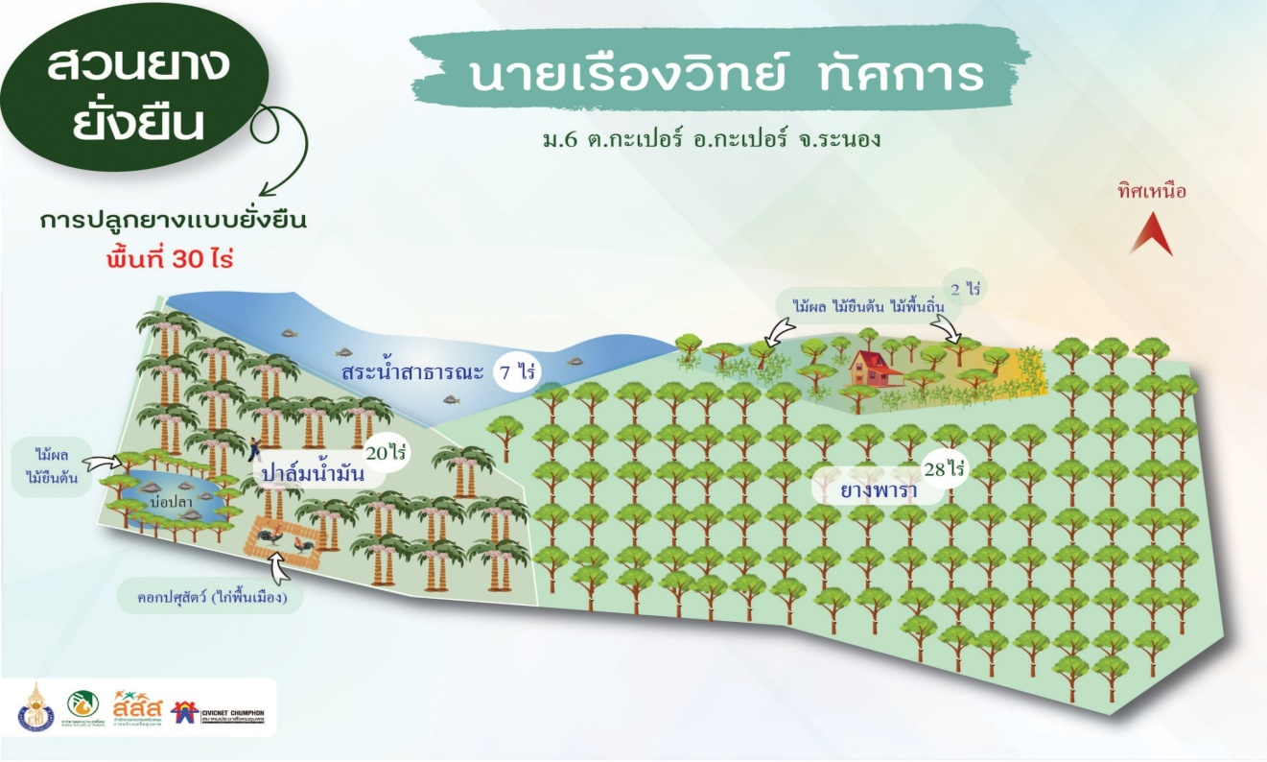

4.หลังจากท่านทำพืชร่วมยางแล้ว รายได้/รายจ่ายครัวเรือนเป็นอย่างไร(รายได้ครัวเรือนเพิ่มเท่าไหร่/รายจ่ายค่าอาหารลดลงหรือไม่)
การจัดแบ่งกิจกรรมการผลิตและการจัดการรายได้-รายจ่ายในแปลงเกษตรตามห้วงระยะเวลาให้ผลผลิตของพืชและสัตว์ในแปลงเกษตร
กิจการผลิตและการจัดการรายได้/รายจ่ายในแปลง | กิจกรรมการผลิต | รายได้(บาท/ปี) | รายจ่าย(บาท/ปี) | หมายเหตุ
รายวัน | รายได้ : ผลผลิตพืช-สัตว์เป็นอาหารในครัวเรือนเฉลี่ยวันละ 100 บาท เดือนละ -3,000 บาท | 36,000
รายสัปดาห์ | รายได้ : รายได้จากการขายผลผลิตพืชผักผลไม้ เฉลี่ยสัปดาห์ละ 300 บาท เดือนละ 9,000 บาท
รายเดือน | รายได้ : จากการขายยางพารา 28 ไร่  เฉลี่ยวันละ 100 กกๆ ละ 50 บาท จำนวน 20 วัน เดือนละ 100,000 บาท หักค่าแรงงาน 50% คงเหลือต่อเดือน 50,000  : จากการขายปาล์ม 20 ไร่  เฉลี่ย 400 กกๆละ 4 บาท จำนวน 1,200 บาท หักค่าแรง 600 บาท/ครั้ง | 600,000  7,200 | -
 | ค่าใช้จ่าย  - ค่าปุ๋ยหมัก/ชีวภาพ สำหรับยางพารา 5 กส.ๆ ละ 720 บาท เป็นเงิน 3,600 บาท  - ค่าอาหารไก่ 5 กส.ๆ ละ 470 บาท เป็นเงิน 2,350 บาท  - ค่าอาหารปลา 5 กส.ๆ ละ 580 บาท เป็นเงิน 2,900 บาท  - ค่าวัสดุอุปกรณ์ 5,500 บาท |  | 14,350
 | รวมทุกรายการผลิต | 643,200 | 14,350
สินทรัพย์ | - ที่ดินอาคารและสิ่งปลูกสร้าง | 3,000,000 |  | รวม  3,643,200

-มีรายได้เพิ่มขึ้น จากเดิมมีรายได้จากยาง พารา 30,000-40,000 บาท/ปี ปัจจุบันมีรายได้จากการปลูกพืชร่วมยางเพิ่มมากขึ้น รายจ่ายค่าอาหารลดลงเพราะปลูกพืชผัก ผลไม้และเลี้ยงปลา เลี้ยงไก่ไข่ไว้รับประทานและแจกจ่าย
ชนิดพืชและสัตว์ที่มีในแปลง
ที่ | ชนิดพืช/ปศุสัตว์/ประมง | จำนวน (ต้น/กอ) | หมายเหตุ
1 | ยางพารา | 2,000 ต้น
2 | ปาล์มน้ำมัน | 500 ต้น
3 | ไม้พื้นถิ่น | 50 ต้น
4 | หมาก | 50 ต้น
5 | ขนุน | 10 ต้น
6 | ลองกอง | 20 ต้น
7 | ส้มแขก/รังแข | 5 ต้น
8 | ปลา | 50-80 ตัว
9 | ไก่พื้นเมือง | 30 ตัว

5.การเป็นสมาชิกสถาบันเกษตรกร เช่น กลุ่มวิสาหกิจชุมชน กลุ่มเกษตร และบทบาทหน้าที่ในกลุ่ม การได้รับประโยชน์จากการรวมกลุ่ม
-เป็นผู้ช่วยผู้อำนวยการ กยท.จังหวัดระนอง ซึ่งทำหน้าที่เอื้อประโยชน์ให้กับกลุ่มเกษตรกรการทำสวนยางเพื่อเข้าถึงข้อมูลข่าวสารต่างๆ ได้เรียนรู้เพิ่มเติม และได้จัดสรรสนับสนุนในรูปแบบต่างๆ เช่น วัสดุอุปกรณ์ ปัจจัยการผลิต รวมถึงคำแนะนำเพื่อให้เกิดเป็นแปลงตัวอย่างที่ให้บุคคลทั่วไปได้เข้ามาศึกษาเรียนรู้วิถีสวนยางยั่งยืน โดยมองว่าการเป็นผู้ช่วยผู้อำนวยการ กยท.ทำให้ได้ร่วมกันเรียนรู้รูปแบบการทำสวนยางผสมผสานในทุกด้าน เช่น การรักษาหน้าดิน การปลูกพืชสลับแถว การปลูกพืชแซมและที่สำคัญสามารถรับฟังข้อเสนอของเกษตรกรเพื่อนำไปสู่การพัฒนาเชิงนโยบาย
6.การบรรลุเป้าหมายจากทำสวนยางยั่งยืน (พืชร่วมยาง) หรือไม่อย่างไร
การทำเกษตรผสมผสานเป็นการทำพร้อมกับการเรียนรู้ทั้งในระบบของ กยท.และเรียนรู้ร่วมกับแกนนำกลุ่มเกษตรกรซึ่งในเบื้องต้นอาจจะเกิดปัญหาในเรื่องของการสัญจรเข้าออก แต่เมื่อมีการจัดการร่วมกับภาคีต่างๆ โดยเมื่อมองถึงการบรรลุเป้าหมายที่ตั้งไว้ถือว่าบรรลุเป้าหมายไปในระดับนึง คือ เรื่องของการจัดการสภาพแวดล้อมและการจัดแนวการปลูกที่เหมาะสมกับพื้นที่โดยใช้กระบวนการเรียนรู้จากเครือข่ายและนำมาปรับใช้ทำให้กิดความสำเร็จและมีองค์ความรู้ในการจัดสภาพแวดล้อมที่เอื้อกับธรรมชาติ
7.ปัจจัยที่ทำให้ท่านทำพืชร่วมยางประสบความสำเร็จมีอะไรบ้าง (ทุนการสนับสนุนจากภายนอก-องค์ความรู้) มีดังนี้
- การเป็นนักผู้ช่วย ผอ.กยท ทำให้เกิดการเรียนรู้ผสมผสานความรู้ทางวิชาการกับภูมิปัญญาท้องถิ่น และเทคโนโลยีสมัยใหม่ จึงนำสู่การเกษตรผสมผสานโดยเน้นหลักการ ตามปรัชญาเศรษฐกิจพอเพียง
- มีทุนทำการเกษตรที่เพียงพอต่อการจัดการผลิตพืชและสัตว์ในแปลงเกษตร
- มีออกแบบวางผังแปลง วางแผนการผลิต ปฏิบัติการผลิตอย่างเป็นระบบ เป็นขั้นเป็นตอนตั้งแต่เริ่มทำสวนยางผสมผสาน
- การลดต้นทุนและเพิ่มประสิทธิภาพการผลิต (การจัดการดิน น้ำ) โดยเฉพาะปัจจัยการผลิตสำคัญคือ ดิน : ฟื้นฟูบำรุงดินด้วยปุ๋ยหมักและไม่ใช้สารเคมี น้ำ : จัดหาแหล่งน้ำ ปุ๋ยและยา ผลิตสารชีวภัณฑ์ ควบคุมสภาพแวดล้อมในแปลงให้เกื้อกูลกัน

8.ปัญหา อุปสรรคจากการทำสวนยางยั่งยืน(พืชร่วมยางยังใง)
-การทำสวนแบบผสมผสานต้องใช้ความรู้และทุนในการขับเคลื่อนจึงต้องมีการวางแผนในทุกขั้นตอน ซึ่งจะเป็นปัญหาสำคัญแก่เกษตรกรซึ่งคนส่วนมากจะมีการวางแผนเพื่อให้เกิดรายได้ทันทีซึ่งจะมีเกาตรกรส่วนน้อยที่มีความพร้อม
-ด้วยหน้าที่การงานที่ทำอยู่จึงต้องมีการโยกย้ายไปประจำที่จังหวัดอื่นทำให้การดูแลสวนต้องเน้นการปลูกพืชระยะยาวเพื่อไม่ให้เป็นปัญหาอุปสรรคในการดูแล
9.การทำสวนยางยั่งยืน(พืชร่วมยาง) ในอนาคตอย่างไรและความเป็นไปได้ในการนำไปใช้กับพืชเชิงเดี่ยวอื่น เช่น สวนปาล์มน้ำมัน ทุเรียน ลองกอง และอีกมากมาย
-ต้องมีการศึกษาต้นแบบการทำการเกษตรกรรมยั่งยืนอื่นๆ เช่น ทุเรียน กาแฟ พืชผักอื่นๆพร้อมผลิตเป็นชุดความรู้ ให้ชาวบ้านเกษตรกรทั่วไปได้ตระหนัก ปรับเปลี่ยน นอกจากมีรายได้หลักจากผลผลิตพืชแล้ว พืชผสมผสานอื่นๆยังเป็นแหล่งอาหารและรายได้ที่มั่นคง
-พัฒนาให้เป็นแหล่งศึกษาความรู้การทำเกษตรผสมผสานหรือสวนยางยั่งยืนเพื่อให้เกษตรกรสามารถปรับรูปแบบการปลูกพืชเชิงเดี่ยวสู่การปลูกแบบผสมผสานได้
10.ข้อเสนอแนะของหน่วยงานต่างๆที่เกี่ยวข้องเช่น กยท/สนง เกษตร/เกษตรและสหกรณ์ ในการทำนโยบายสวนยางยั่งยืน(พืชร่วมยาง)
-ให้ กยท.และหน่วยงานที่เกี่ยวข้องรับฟังปัญหาอุปสรรคและแนวทางการแก้ไขหรือศึกษาวิจัย ค้นคว้า พัฒนารูปแบบการทำสวนยางยั่งยืนแล้วขยายผลให้แก่เกษตรกร
-หนุนเสริมให้เกษตรกรปรับเปลี่ยนวิถีการผลิตโดยปลูกพืชหลากหลายชนิด โดยจัดรูปแบบใหม่ให้เหมาะสมกับสภาพพื้นที่

